Лабораторная работа №9

Программирование цикла. Обработка аргументов командной строки.

Киньябаева Аиша Иделевна

Содержание

# 1 Цель работы

Целью данной работы является приобретение навыков написания программ с использованием циклов и обработкой аргументов командной строки.

# 2 Задание

Освоение команд написания циклов, работа с аргументами командной строки, написание программ с использованием аргументов.

# 3 Выполнение лабораторной работы

Написание первой программы lab9-1.asm, которая вычитает единицу из введенного значения, пока ecx не достигнет 0 (однако первым выводом является число 3, т.к. мы сопоставляем ecx=N) (рис. 1), (рис. 2)

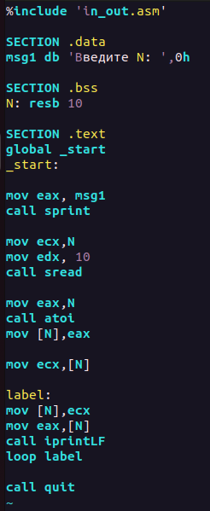

Рис. 1: код

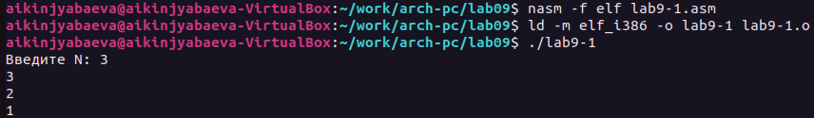

Рис. 2: lab9-1.asm_вывод

Далее мы преобразовываем программу, в результате чего она работает некорректно, отнимает две единицы вместо одной, а при введении нечетного числа выводит абсолютно не то, что нам нужно. Число проходов ни в одном из вариантов не соответствует введенному числу (рис. [#fig:fig3]), (рис. 4), (рис. 5)

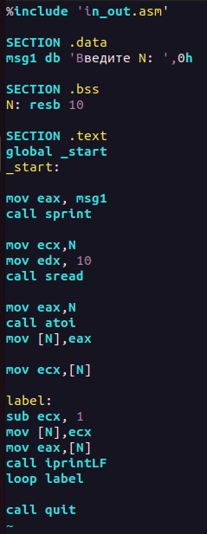

Рис. 3: код

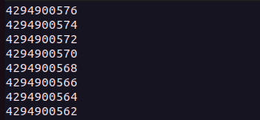

Рис. 4: lab9-1.asm_вывод

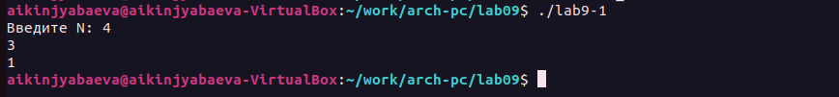

Рис. 5: lab9-1.asm_вывод

Еще одно преобразование, в котором уже используется стек. А в результате мы получаем схожий с первой программой результат, но с выводом первого элемента уже уменьшенным на единицу. Число проходов на этот раз соответствует введенному числу (рис. 6), (рис. 7)

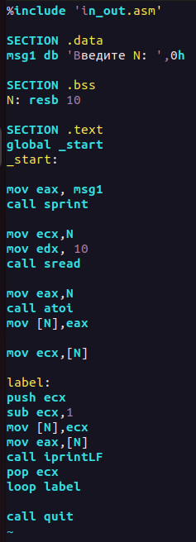

Рис. 6: код

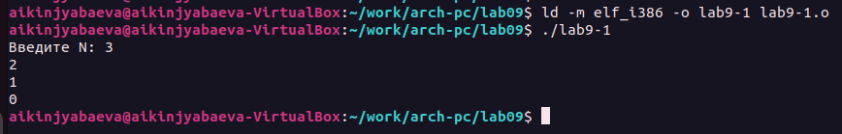

Рис. 7: lab9-1.asm_вывод

Создаем новый файл lab9-2.asm, который выводит введенные аргументы. Видим как аргументом считается все до пробела (рис. 8), (рис. 9)

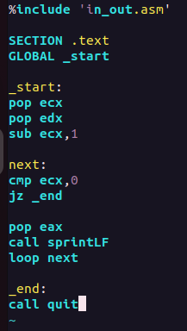

Рис. 8: код

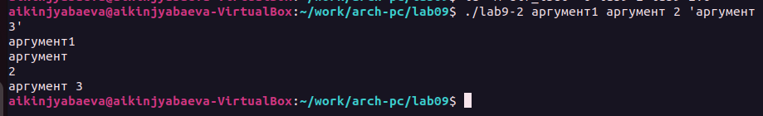

Рис. 9: вывод lab9-2.asm

Следующая программа lab9-3.asm. Она выводит сумму введенных аргументов (рис. 10), (рис. 11)

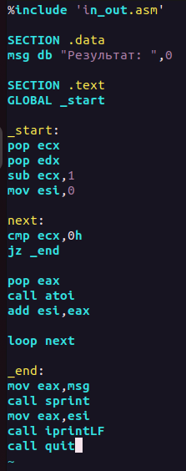

Рис. 10: код



Рис. 11: вывод lab9-3.asm

Преобразовываю программу так, чтобы она выводила произведение введенных аргументов (рис. 12), (рис. 13)

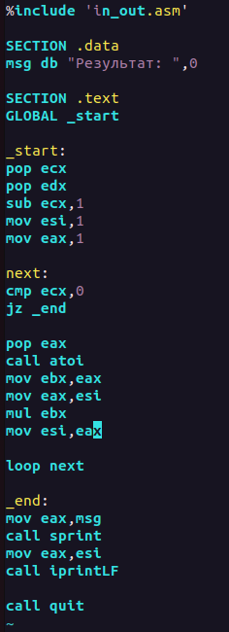

Рис. 12: код

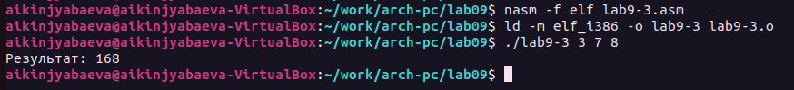

Рис. 13: вывод lab9-3.asm

САМОСТОЯТЕЛЬНАЯ РАБОТА

Из прошлой лабораторной работы мне попался 4й вариант.

Пишу программу, выводящую заданную формулу и сумму вычисленных значений (рис. 14), (рис. 15)

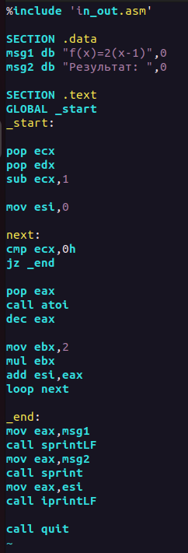

Рис. 14: код

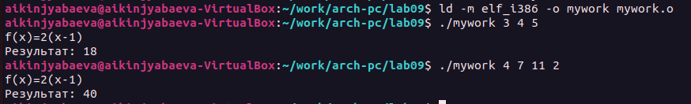

Рис. 15: 2(х-1) вывод

Загрузка всех файлов на Git.

Далее создается отчет по 9й лабораторной работе с помощью Markdown.

# 4 Выводы

В ходе данной лабораторной работы были изучены циклы и обработка аргументов командной строки. Были освоены и использованы на практике основные команды циклов и стеков.